
Indicação nº ____/ 2014.
Excelentíssimo Senhor
FERNANDO ROSA VALLE
Presidente da Câmara de Vereadores
Canela – RS

Senhor Presidente

O vereador signatário, no uso de suas atribuições legais e regimentais, solicita que após aprovado pelo plenário, seja encaminhado ao Senhor Prefeito Municipal a presente Indicação, onde se sugere ao Executivo Municipal para que seja feito uma parceria com empresas para adoção de praças, parques e áreas verdes do município de canela conforme lei municipal nº 1432.

JUSTIFICATIVA
Tal solicitação tem por objetivo zelar pela manutenção e conservação das praças, parque e áreas verdes do município de Canela, visando trazer melhorias as áreas adotadas pelas empresas.

Câmara de Vereadores, 25 de abril de 2014.

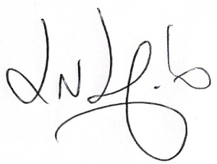
Luciano Melo
Vereador – PMDB

